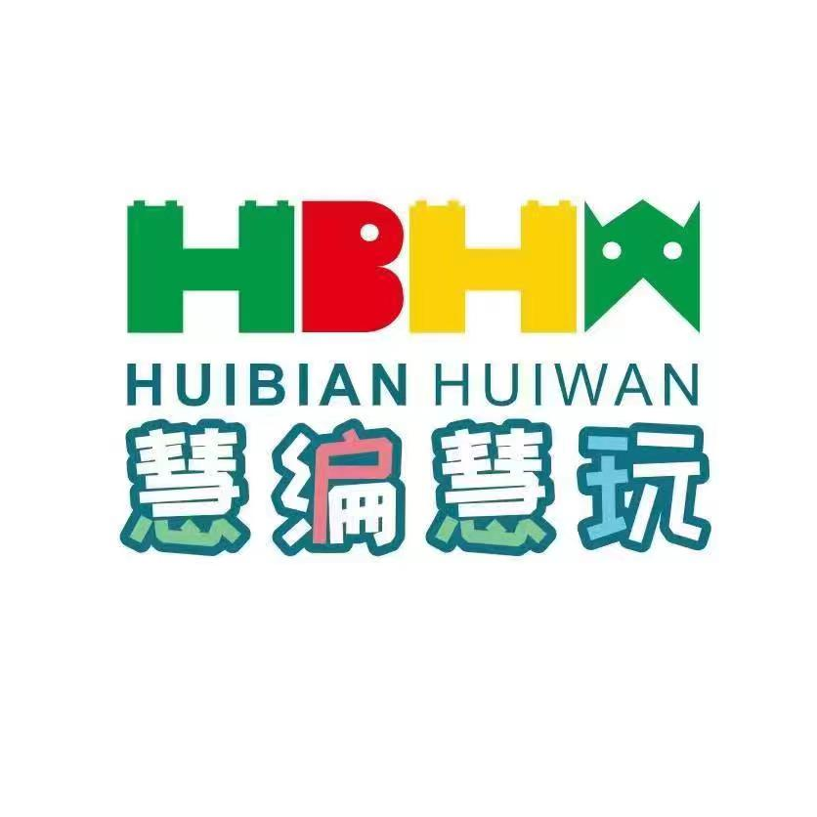
课程概要
教师姓名 | 邹翔 | 上课内容 | 独轮车
适用年龄 | 6+ | 所需课时 | 90min
对应教材 | ☑ 有 □无
教学前期分析
教学内容分析 | 这节课为9686迷你机械系列的独轮车，通过鼓励学生积极动手，设计一个可以使用的独轮车以及使用独轮车来运送物品。  因为9686 作为一套小颗粒的零件，保存起来需要仔细，所以为了保证课堂效果以及方便保存，推荐采取每人一套零件盒的教学方式。  课程考察学生组织语言的能力，锻炼想象力及动手能力。
教学目标及重难点 | 1、教学目标：设计一个可以实现运送物品的独轮车模型，在条件允许的情况下尽量做得生动形象具体。  ⑴．知识目标：搭建独轮车身，轮胎，把手。认识并学习杠杆的定义以及应用。  ⑵．技能目标：搭建具有把手，轮胎和车身于一体的模型结构。  ⑶．情感目标：锻炼学生组织语言能力、想象力及动手能力。  2、教学重点：独轮车的搭建，理解杠杆。  3、教学难点：杠杆的概念。
学习者特征分析 | 本课对应的是小学一年级左右的学生。对于这一年龄阶段的学生， 在课堂中，要提高学生的兴趣并且提高学生的思维发展能力。在使学生有兴趣的前提下，老师应引导学生进行模型结构的认识和搭建思路。培养学生团队合作、情感互动、现实生活场景应用和临时问题处理的能力。并在授课的过程中引导学生养成良好的学习、思考，和生活习惯。
教学环境及资源  （媒体） | 教师用资源：电脑、PPT 投影、9686教具  学生用资源：乐高9686教具箱
5I教学法
教学过程 |  |  |  | 设计思路
I THINK | 提出问题&作出假设（10min） |  |  | 从独轮车的图片引出需要组装的模型名称，根据运输物品的功能，来建构一个具有相同功能的模型。从而引出本节课主题—独轮车运送物品。鼓励学员结合生活实际积极思考问题。在后面组装时也要加入杠杆的概念，但是由于孩子年级小，理解不全面最好使用具体的例子。
I THINK | 同学们好！看看图片，同学们认识图片上的物品吗？  它是我们生活中经常用到的工具，它叫独轮车。  很多时候我们一些需要‘工具’来帮我们运送各种各样的物品，独轮车就是其中之一，简单并且实用性很高。那么今天我们就来设计组装一个独轮车，用它来运送物品好吗？  当然为了检查同学们模型的实用性，这节课我们将挑战通过自己设计的独轮车来在规定时间内运送多少物品。
I EXPLORE | 探究讲解（模型讲解，拆分结构）（5-10min） |  |  | 针对提出的任务，引导学员思考需要解决的问题，并探究解决方法。  注意需要先去引导孩子去尝试组装独轮车，不要直接带着孩子组装，给孩子思维上定式。比如：在轮胎的选择上，把手的长度上，等等。
I EXPLORE | 同学们请思考，如果要做一个可以运输的独轮车，首先要有哪些部分组成呢？  没错，要有车身，把手以及轮胎，那我们把物品运送到哪里呢？我们可以用凸点粱来代替一个平台，看看我们组装的模型是否可以把物品运送到指定位置。
I PRACTICE | 实践练习（开始组装）（45-50min） |  |  | 1、让孩子先认清零件，有个大概，不认识的零件也可以一目了然。  2.复习互锁结构，使用凸点粱和薄板互锁时应上下一起按压紧。  3.复习直角弯梁，并且在连接时上安装轮胎，让车体实现移动的效果。  4.组装两个已经拼好的部分，注意孔位的对准以及方向的把握。最后完成模型。
I PRACTICE | 1.首先我们先来看一下组装模型需要哪些零件？有同学们不认识的零件吗？  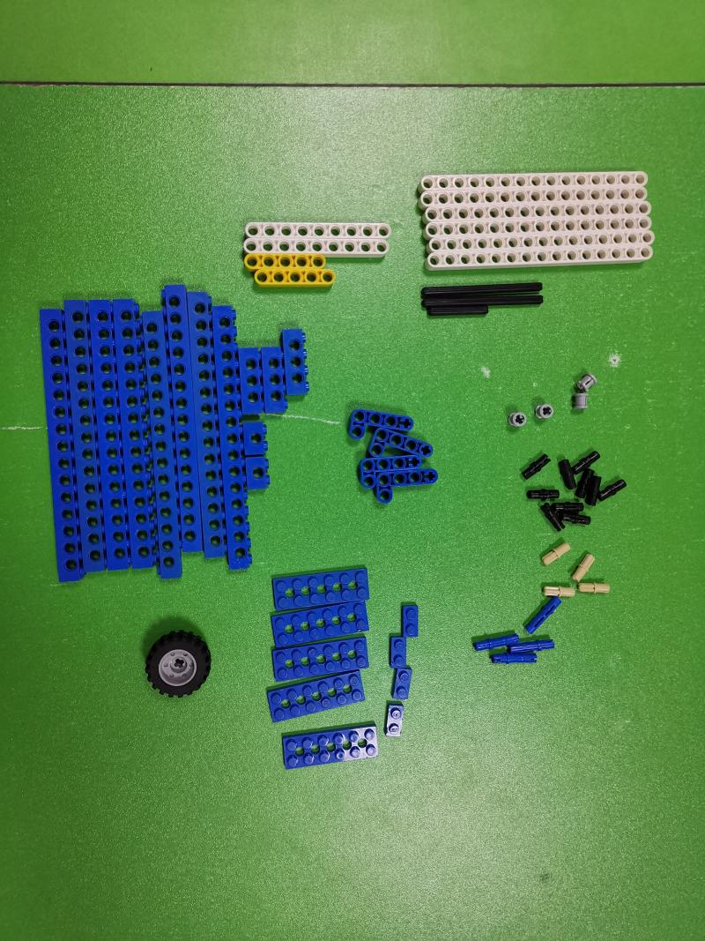  - 用凸点粱搭建呈物品的部分。  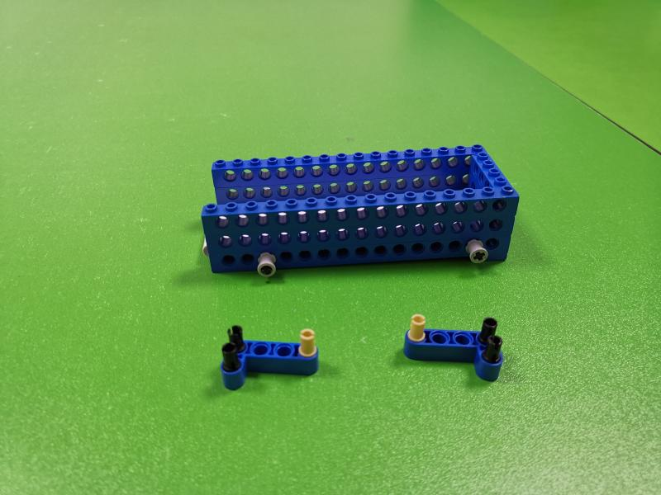  - 完成独轮车的把手以及轮胎部分。（轮胎选择可以不固定）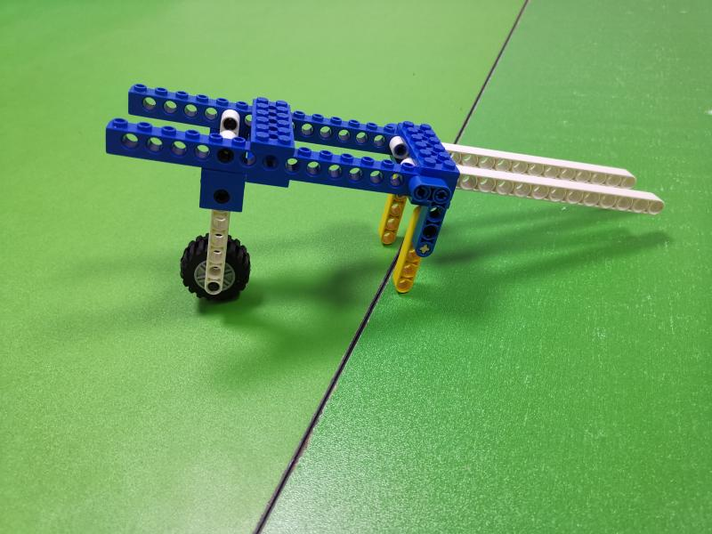  - 把两个部分连接在一起，完成作品。  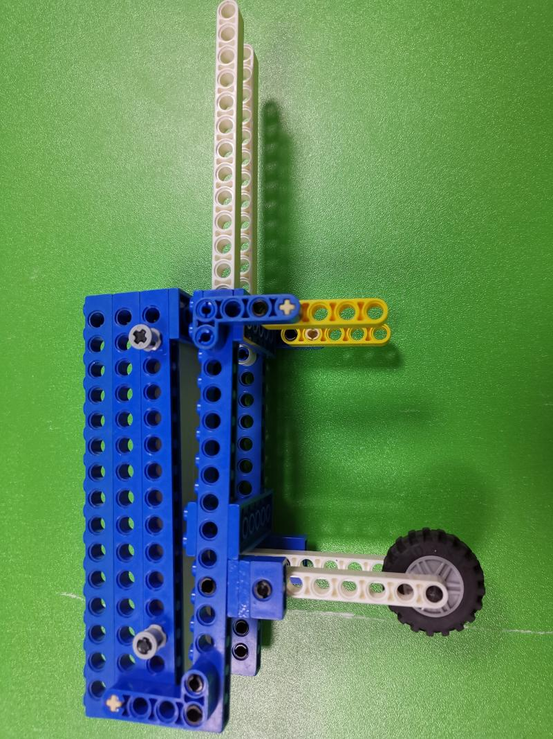
I SUMMARIZE | 讨论与总结（10min） |  |  | - 通过测试比赛，检测独轮车的功能，总结得失，鼓励学生大胆发言，提高总结和表达能力。  - 完成模型是一方面，还需要引出杠杆的概念，让同学们理解什么是杠杆。
I SUMMARIZE | 测试/比赛：  请测试你的模型是否可以把物品运送到指定区域。  总结与反思：  - 我们使用独轮车运送物品时，同学们感觉费力气吗?为什么感觉不费力气就可以完成运输呢？  2.什么是杠杆?  3.杠杆在生活中有哪些应用呢？
I  SUMMARIZE | 迁移，拓展和作品展示（10min） |  |  | - 基于独轮车运输的功能，进一步思考是否可以进一步延伸，进一步激发学生课后思考。向自己提出问题并去解决，锻炼手眼协调以及思考的能力。  - 可以锻炼孩子的语言表达能力，更加活学活用。  - 展示作品是对孩子一节课的总结，也是让家长看到孩子成长的最直接的方法。
I  SUMMARIZE | - 根据自己目前的机器装置来完善作品或者装饰一下。比如：如何可以车体稳定一些，有什么办法可以让自己更加省力气，等等。  - 让同学们复述模型运行的原理，以及零件的认识。  - 让同学们向家长展示自己的作品以及添加的装饰。

